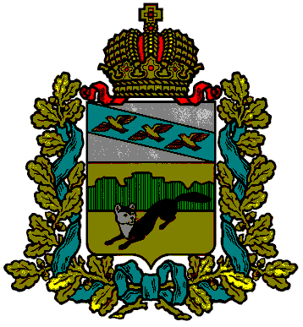

**АДМИНИСТРАЦИЯ**

БОЛЬШЕСОЛДАТСКОГО РАЙОНА КУРСКОЙ ОБЛАСТИ

ПОСТАНОВЛЕНИЕ

от 23.07.2020 № 316

с. Большое Солдатское

**Об объявлении торгов в форме аукциона на право заключения договора**

**аренды земельного участка**

В соответствии с Гражданским кодексом РФ, Земельным кодексом РФ от 25.10.2001г. №136-ФЗ, руководствуясь Федеральным законом РФ от 26.07.2006г. №135-ФЗ «О защите конкуренции», Федеральным законом от 06.10.2003г. №131-ФЗ «Об общих принципах организации местного самоуправления в Российской Федерации», Уставом муниципального района «Большесолдатский район» Курской области, с целью совершенствования земельных отношений на территории Большесолдатского района Курской области, Администрация Большесолдатского района Курской области

ПОСТАНОВЛЯЕТ:

1. Провести аукцион, открытый по составу участников и по форме подачи предложений о размере ежегодной аренной платы на право заключения договора аренды земельного участка, государственная собственность на который не разграничена, обременений не зарегистрировано, расположенного на территории муниципального района «Большесолдатский район» Курской области, из категории земель населённых пунктов, разрешённое использование – малоэтажная многоквартирная жилая застройка, площадью 4120 кв.м., кадастровый №46:02:010101:1660, местоположение: Курская область, Большесолдатский район, Большесолдатский сельсовет, с. Большое Солдатское, ул. 40 лет Победы.

Срок действия договора аренды - 3 года 2 месяца с момента его заключения.

Начальная цена предмета аукциона установлена на основании п. 14 ст. 39.11 Земельного кодекса РФ согласно отчету об оценке рыночной стоимости ежегодной арендной платы, подготовленному независимым оценщиком, и составляет 62220 (Шестьдесят две тысячи двести двадцать) руб. 00 коп. в год.

2. Определить ООО «Фонд содействия муниципалитетам» в качестве специализированной организации для осуществления функций по организации, техническому сопровождению и проведению торгов в форме аукциона на право заключения договора аренды земельного участка, государственная собственность на который не разграничена, обременений не зарегистрировано, расположенного на территории муниципального района «Большесолдатcкий район» Курской области.

3. Определить, что прием заявок на участие в аукционе прекращается не ранее чем за пять дней до дня проведения аукциона с момента опубликования в газете «Народная газета» и на сайтах в сети Интернет, определённых действующим законодательством.

4. Утвердить величину повышения начальной цены «шаг аукциона» в размере 3% от начальной цены предмета аукциона на право заключения договора аренды земельного участка в размере ежегодной арендной платы, а именно - 1866 (Одна тысяча восемьсот шестьдесят шесть) руб. 60 коп.

5. Утвердить задаток аукциона в размере 60% от начальной цены предмета аукциона, а именно - 37332 (Тридцать семь тысяч триста тридцать два) руб. 00 коп.

6. Извещение о проведении аукциона опубликовать в газете «Народная газета», а также разместить на официальном сайте проведения торгов: https://torgi.gov.ru и на официальном сайте Администрации Большесолдатского района Курской области не позднее, чем за тридцать дней до даты проведения аукциона, определенной в указанном извещении.

7. Контроль за исполнением настоящего постановления оставляю за собой.

8. Настоящее постановление вступает в силу со дня его подписания.

Глава Большесолдатского района

Курской области В.П. Зайцев